药械从总部经销商流向终端，怎样跨企业追查序列号与业务来源｜云上订货系统
一台器械在总部显示“已出库”，经销商也查到相同序列号的库存，终端却说没有收到。此时搜索出三个相同编码，并不能证明它们指向同一台设备，更不能说明设备当前在哪家企业。真正有用的追查结果，应当回答总部把什么交给了谁、经销商凭哪张原单接收、后来又交给哪个终端，以及中途退回、转仓或更换时留下了什么凭证。本文以需要逐台登记序列号的器械为例说明核对方法；只有在相关应用、企业绑定、规格映射、业务事件同步及授权范围满足条件时，才能沿已登记事件形成跨企业视图。药品批次、其他追溯编码和器械序列号不能未经确认就按同一口径处理。

先画清“一台设备”跨过了哪些企业边界
假设总部把型号为 X-01、序列号为 MD-017 的设备交给经销商甲，甲再交给终端乙。总部出库单 H-18、甲的采购入库单 D-09、甲的销售出库单 D-31 和乙的收货单 T-07，是四张不同企业的原单。第一处交接是 H-18 与 D-09，第二处交接是 D-31 与 T-07。每段既要核序列号，也要核交易双方、规格、数量、事件时间和单据状态；相同的编码只是线索，并非交接已证实的结论。
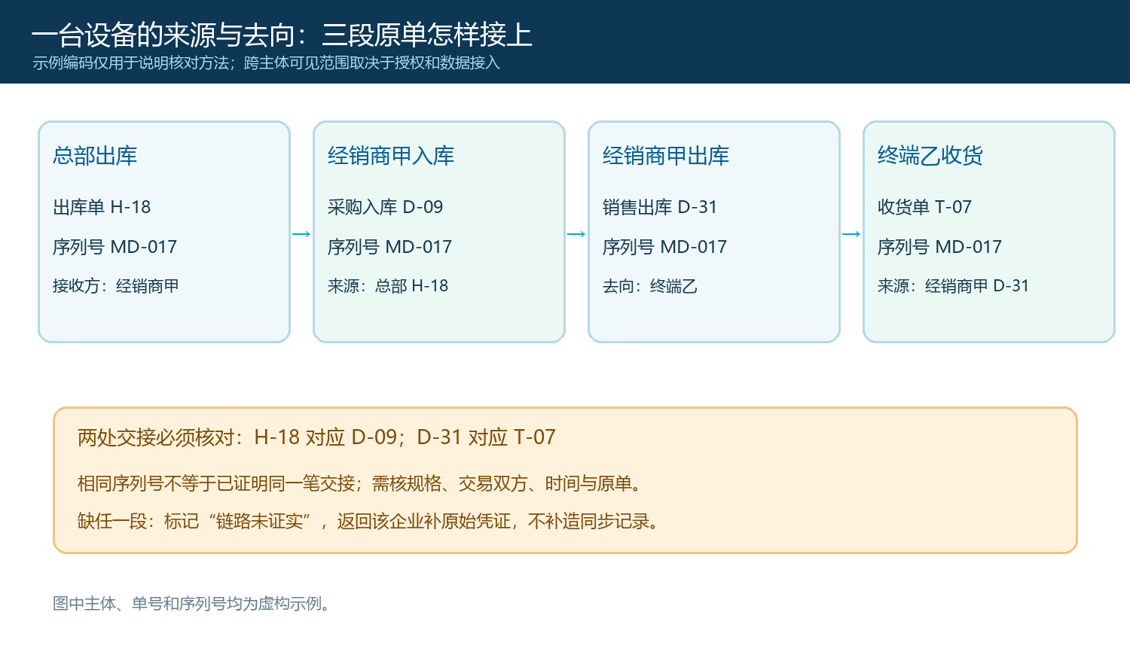
图1：一台设备经过两次企业间交接，需要四张原单对应；图中编号为虚构示例。
这个拆法能避免一个常见误判：总部的“出库完成”只证明总部执行了自己的出库业务，不自动证明甲已经入库；甲的“销售出库”也不等于乙已经签收。如果甲的采购单尚未确认收货，链路就应该停在“待核交接”，不能为了得到一条完整线把出库状态当成下游入库凭证。若甲只是代销、寄售或中转，实际货权与业务单据的对应关系又可能不同，应先由交易双方确认业务关系，追查图再按真实原单绘制。
追查的单位也要事先说清。逐台设备适合以真实序列号为对象；同一批药品或耗材可能按批号、效期及适用追溯信息管理。不能把“同一批次有十件”直接推成十个已登记的设备序列号。总部、经销商和终端的商品名称可能各写一套，单看名称也无法证明相同。先定商品与规格，再核设备标识，最后核业务事件，顺序不能颠倒。

企业、商品和序列号先对齐，再谈自动查询
实施前先用一台已知来源和去向的设备做样本，整理五项最小信息：每家企业在系统中的真实主体及账号绑定、双方商品与规格的映射、设备序列号的登记口径、每段采购销售原单、每段业务发生的时间。若总部叫“器械 X／型号 01”，经销商叫“本地 SKU-X1／型号 01”，应当核实这两条记录确为同一规格后再建立映射；不能只因为名称近似就批量关联。序列号还要检查大小写、前后空格、字母与数字混写，以及同一设备是否被重复录入。上述任何一项有歧义，搜索结果都应停在待确认状态。
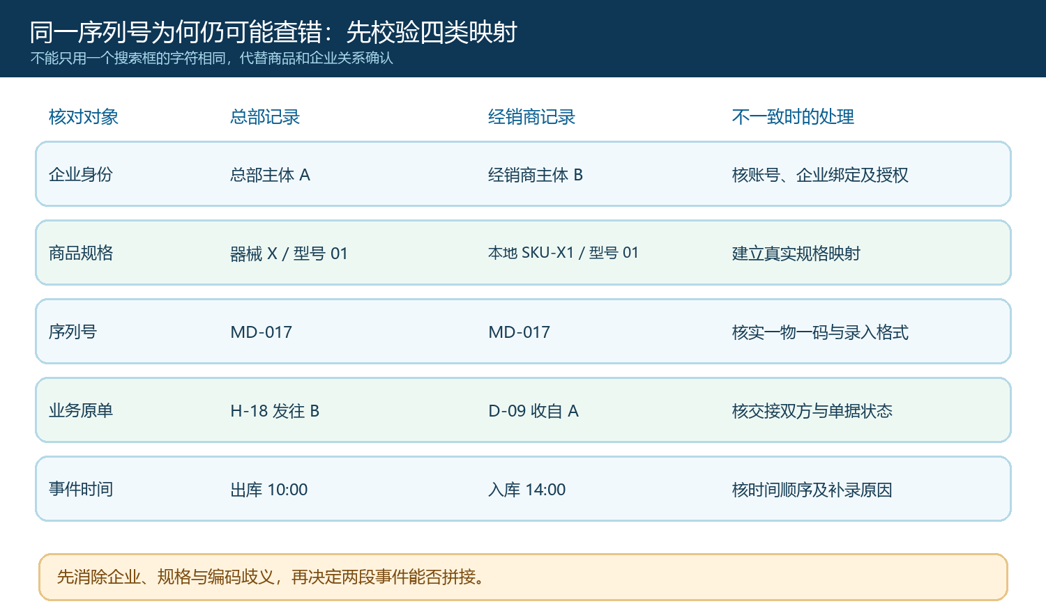
图2：跨企业拼接事件前，逐项消除企业身份、规格、编码和原单关系的歧义。
账号能看见一家企业的数据，与有权查看另一家企业的业务来源，是两回事。应由各主体确认授权范围，明确谁可看出库、谁可看入库、谁可看终端去向；没有授权时，不应绕过边界用共享账号截图补齐。初始化也只能说明某个时点的存量由企业确认进入台账，不能倒推历史采购、历史交接都已被系统验证。对于启用前已经流转的设备，应该把“历史来源由线下凭证证明”和“启用后事件由系统记录证明”分开标注。
样本准备完成后，运营负责人可做一张企业映射检查表：总部主体 A 对应经销主体 B 的哪种合作关系，两边的商品规格怎样对应，允许同步哪些业务事件，异常由哪家企业先补证。每一行都要有确认人和生效时间。若一次性导入多年存量，重复码和缺少原单的问题会被掩盖；更稳妥的是先从一个经销商、一种规格、几台序列号连续验证，再扩大范围。此处的目标不是把所有历史数据“填满”，而是使新发生的交接都能从源头留下可核对凭证。

入库与出库的关键是“原单相认”
总部仓管在 H-18 上核设备实物标签、规格、序列号、出库数量和接收方；经销商甲在 D-09 收货时再扫描或录入实物标识，核收到的设备是否与总部所交一致。若型号相同而序列号不同，应先停止把该设备并入正常可售库存，保留原出库单、到货照片或验收记录，查错发、换货、手工错录或历史映射错误。不能把甲的序列号改成总部期望值，就宣称差异已解决：这样会把现场实物和两家的业务记录同时弄错。
甲再向乙交付时，要从已确认来源的设备中选择具体序列号，并让 D-31 对应销售客户、数量、出库时间及设备标识。乙收货后的 T-07 应能说明实际收到的设备和数量。若一张销售单分批交付，不能只给整单一个“已完成”状态；要逐台区分已出库、在途、已收货与被拒收。若同一序列号被两张未撤销的出库单同时占用，应在出库前排查重复登记或单据回滚，不能让同一台设备在两个终端都显示为当前去向。
单据间的匹配应由交接双方和原单共同支撑，而不是由一方手写备注“来自总部”。备注可以帮助说明背景，却不足以替代来源单号、实物标识和收货确认。对于甲暂时还没有在系统中完成收货的场景，总部可以看到自己的出库事件，甲可能只有待办或线下到货凭证；报表应清楚写“下一环节待确认”，不应自动算成甲已持有。客服对终端解释时，也应区分订单承诺、物流轨迹和收货确认这三种证据。

查到断链，按业务原单倒查四个判断点
假设甲的 D-31 已标记出库，终端乙却查不到 MD-017。第一步问乙是否确已收货。若包裹还在途，追查缺口是履约状态，不是序列号同步故障；若乙称已收到，则取收货单和实物标签。第二步看乙的 T-07 是否登记同一序列号，核数字、字母、规格和企业归属。第三步看 D-31 的接收方及数量，是否确与 T-07 指向同一次交接。第四步再看是否出现重录、退货、转仓、错码、延迟同步或权限不足。每一步都保留原单和责任人，不把最终状态直接改成“已追溯”。
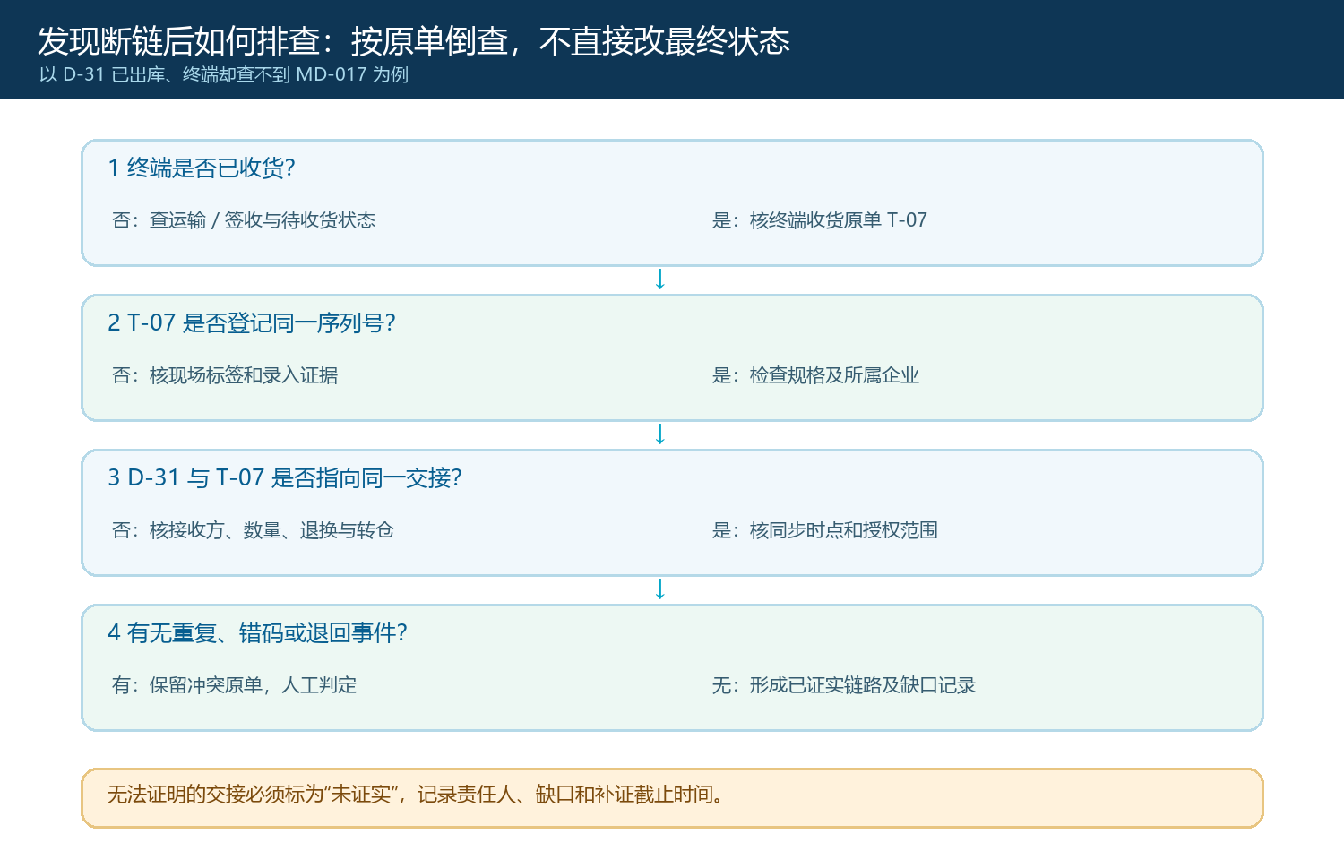
图3：D-31 已出库而乙查不到设备时的排查次序；先辨别实物未到、录入不一致和授权范围。
“查不到”和“没有发生”不是同义词。真实交接已发生但未登记，可以由相关企业依据原始凭证补录，同时标明补录时间和经办人；没有原始凭证，就不能臆造一笔入库来补齐展示。另一种情况是数据已经在各企业存在，但账号不具备查看下游事件的权限，此时展示的是可见范围限制，不是设备未流转。查询页或人工报告应对这两种情况给出不同表述：前者是资料缺口，后者是授权缺口。否则老板会把权限问题误判为仓库丢货，也可能把仓库差异误判为技术问题。
异常记录至少要写清设备标识、发现位置、两边原单、现场实物状态、差异类型、负责企业和补证截止时间。例如“总部 H-18 已出、经销 D-09 未确认，实物在甲仓，甲仓管待核标签”，比“系统没同步”更能推动处理。异常关闭时应保留更正前后的记录和核对人；不能把原出库、错码记录删除，使后续查不到问题发生过。涉及设备质量或专业处置时，业务人员只负责把线索与原单交给相应责任岗位，不应由系统状态替代专业判断。

退货和售后用事件时间线验证当前去向
设备售出后发生退回、维修或更换，追查重点从“当初卖给谁”转为“此刻由谁实际持有”。乙提出退回申请，不意味着实物已经回到甲仓；甲批准退货，也不意味着库存可再次销售。要先找到原销售单 D-31 与乙收货单 T-07，核 MD-017 的标签、数量和状态，再记录退回运输、甲的实物验收及后续处置。若返修后重新交付，应形成新的事件，指向原设备和原销售关系；不能覆盖旧记录只留下一个当前状态。
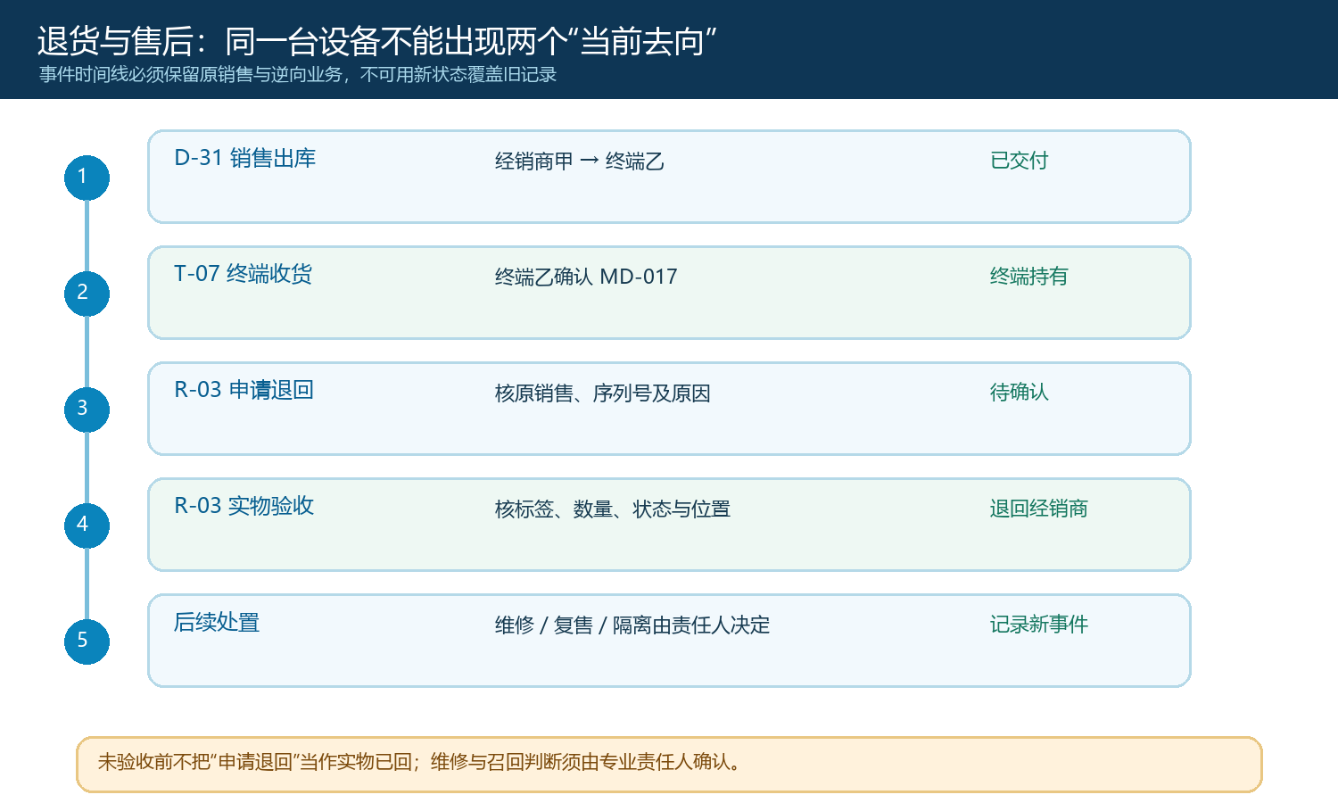
图4：退回申请、实物验收和后续处置是不同事件；每一步对应不同的持有判断。
如果乙申请退回一台设备，但甲验收到的序列号是另一台，客服不能直接对原销售单做全额完成处理。先隔离这笔差异，核乙的发出凭证、甲的验收记录和两台设备各自的原销售关系，再由双方确认是否错寄或更换。若一台设备维修期间由服务方暂时持有，管理报表也应把“售后处理中”与“甲仓可售”区别开。对需要专业判定的维修、质量或召回事项，本文只讨论业务证据如何串接，具体判断由具备相应责任的人员按实际要求处理。

用五台设备试跑，检验这条链是否真的可用
不要用一张演示图宣称完成跨企业追查。选同一规格的五台设备，其中三台正常流转、一台制造错码或漏收、一台经历退回。总部、经销商和终端分别按自身业务登记，不让一个人替三家补齐数据。正常样本应能从终端收货倒查甲的销售与采购，再查总部出库，且每处交接的序列号、规格、主体和数量相符。错码样本应停在差异环节，给出原单和责任人；退回样本应同时查到原销售与逆向事件，当前持有方随实物验收而变化。
验收表可以逐台列出“来源已证实、第一处交接已证实、第二处交接已证实、当前持有已证实”四项，而不是一个笼统的“追溯成功”。对每项给出原单号、业务时间、确认企业、可见账号与证据链接。若跨主体事件没有接入或授权，验收结果就写明只能查到本企业范围；若历史单缺失，写清从哪一时点起可追。只有五台样本的正常路径稳定、异常不会被强行拼接、责任岗位能依原单定位并关闭缺口，再逐步增加规格、经销商和终端。
最终，老板要看的不是地图上画出多少个节点，而是任取一台设备都能回答三个问题：它从哪家企业的哪张原单来，最近一次有实物证据的交接给了谁，还有哪一段仅有申报或系统状态而尚未证实。能把“已证实”“待证实”“无权查看”明确分开，跨企业序列号查询才真正有助于处理串货争议、错发漏收和售后追查。系统负责按已登记且可见的业务事件提供检索与关联，实物、交易关系、专业处置和各主体的责任仍由当事企业核实。

